主从复制配置文档

第一步：主数据库设置

1.1登陆主数据库root账号

1.2设置密码限制

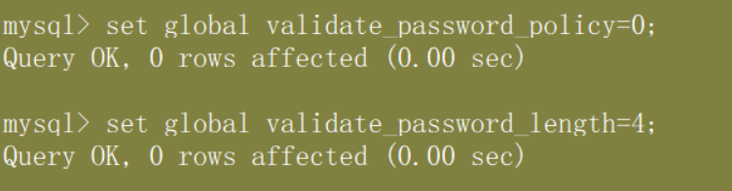

1.3创建一个用户并且设置远程连接



1.4设置新用户权限并刷新权限

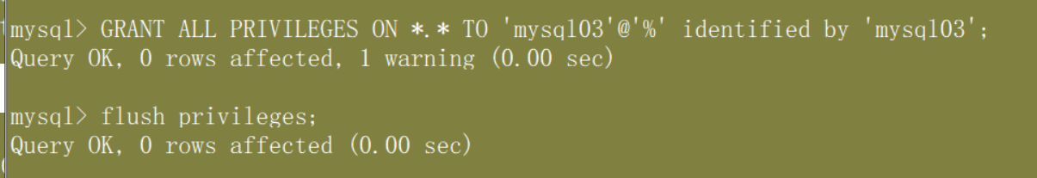

1.5打开主服务器配置文件

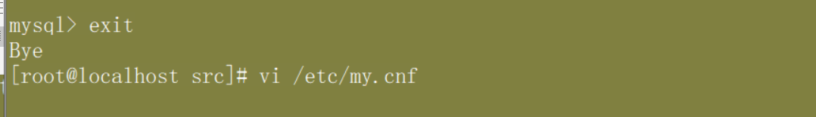

1.6添加以下参数



1.7重启数据库服务



1.8查看log_bin是否开启

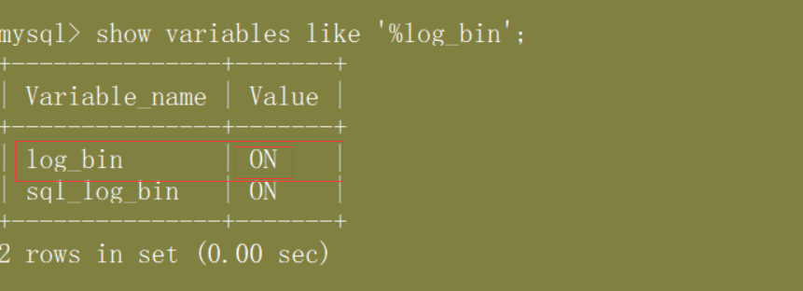

1.9登录新建的那个用户账号

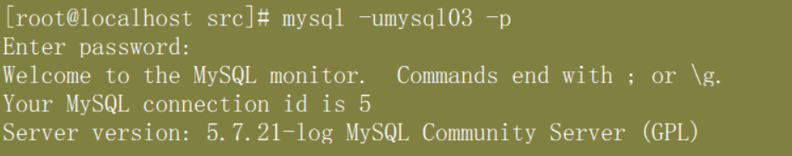

2.0查看file和position记录，从服务器需要用到

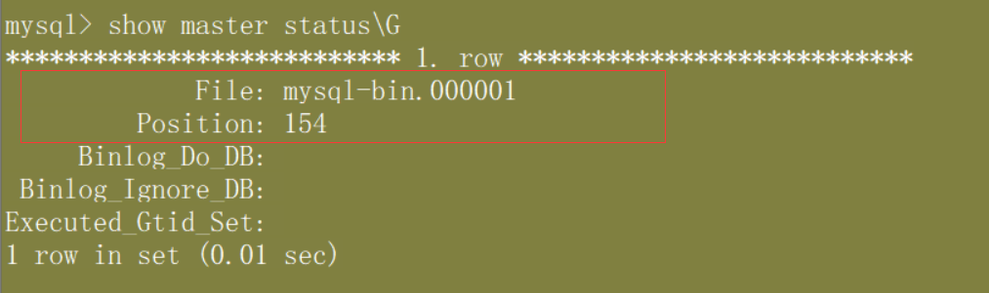

第二步：从数据库设置

2.1打开从数据库配置文件



2.2添加以下参数

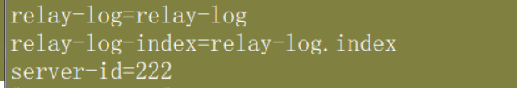

2.3重启数据库服务并登录root账号

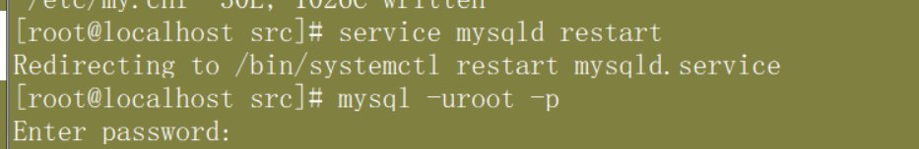

2.4查看中继日志是否配置成功

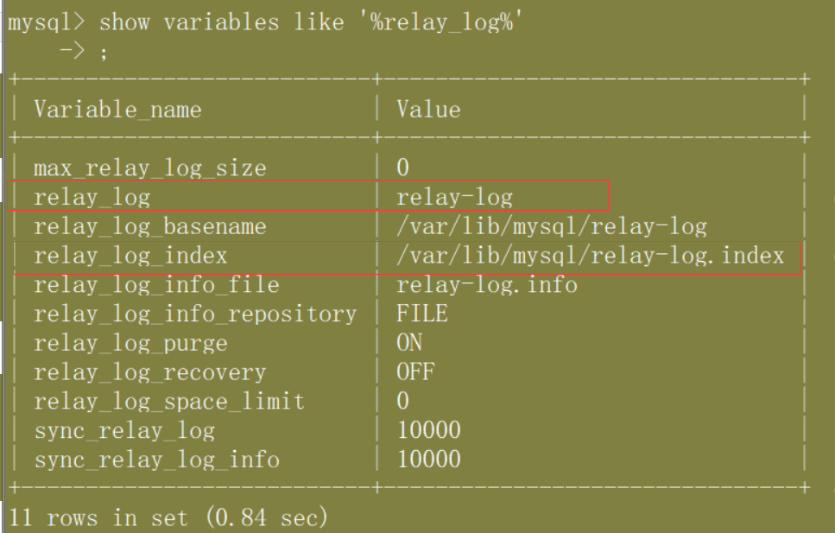

2.5配置访问主节点参数信息

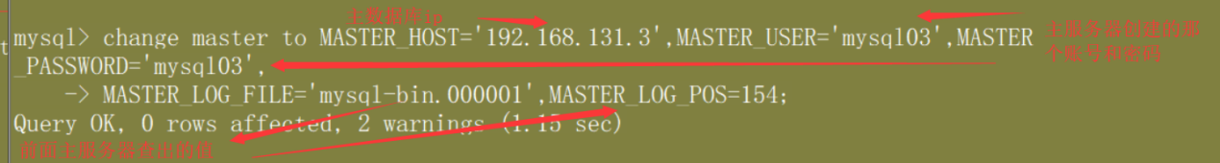

2.6启动复制线程

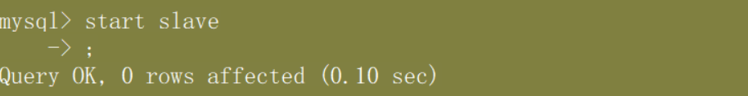

2.7查看从节点状态信息

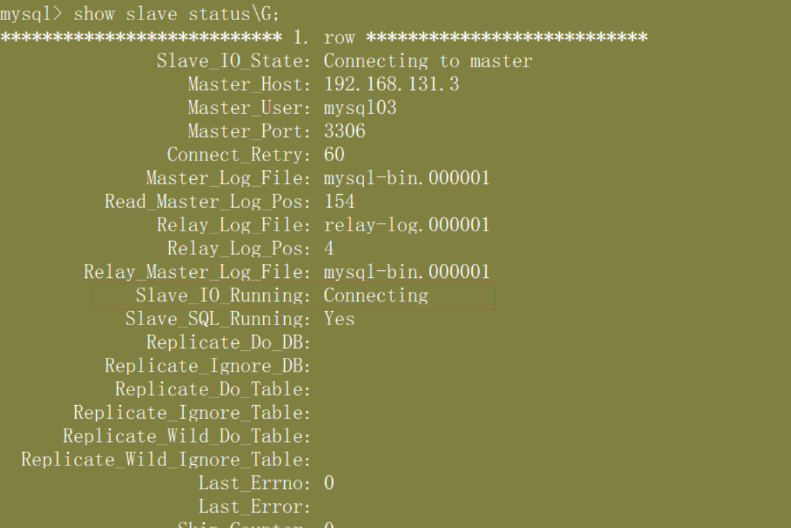

出现Connecting就关闭下防火墙

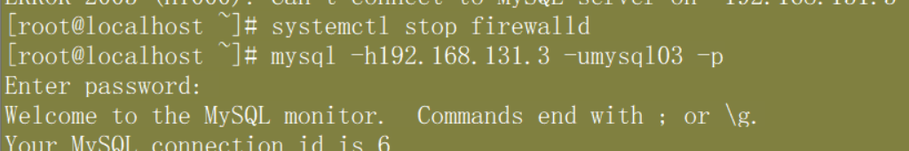

如果出现no，可能是因为克隆导致uuid相同，可以使用vi /var/lib/mysql/auto.cnf更改uuid

2.8再次查看信息

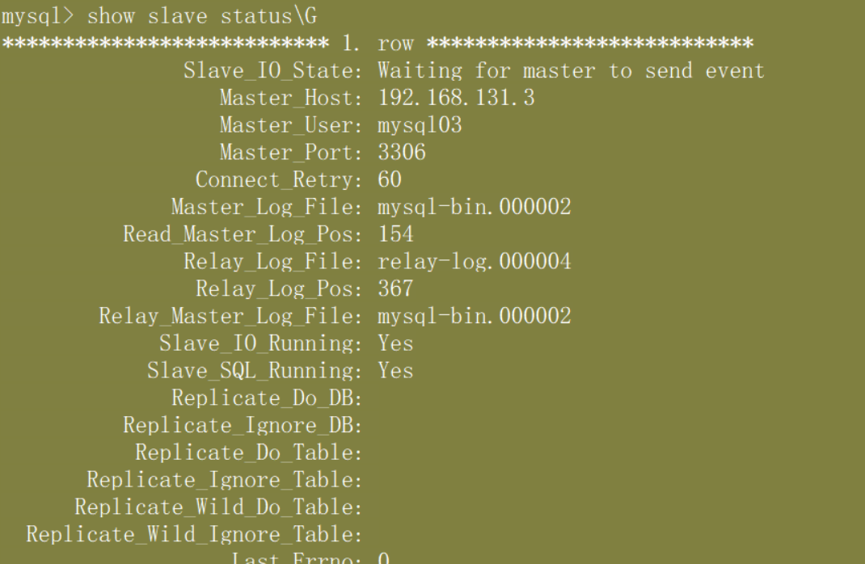

Io和sql线程都出现yes表示配置成功，可用navicat测试